Witam Państwa bardzo serdecznie, zapraszam do kolejnej zabawy z Waszym dzieckiem.
Znów musicie się trochę napracować za nim rozpoczniecie zabawę. Przygotujcie duże poszewki na poduszki oraz balony. Na pompujcie balon (nie za mocno i nie za słabo), mocno go zwiążcie i włóżcie do poszewki. Na pompujcie drugi balon, a potem trzeci i czwarty i również włóżcie go do poszewki. Gdy cała poszewka wypchana jest balonami. Zapnijcie ją. Wykonajcie w ten sposób kilka balonowych poduch, a może wolicie zrobić balonową kołdrę. Do dzieła.
Już zrobiliście? A wypróbowaliście na sobie balonową poduchę bądź kołdrę? Nie. To zróbcie to teraz. Połóżcie się na podłodze/łóżku a pod nogi włóżcie wykonaną przez siebie poduchę. A teraz połóżcie się na niej na brzuchu. I jak? Jesteście zdziwieni. Balony nie pękły. To znaczy, że poducha jest już sprawdzona. Możecie przystąpić do pracy z dzieckiem.
Włączcie relaksacyjną, spokojną muzykę. Zaczynamy zabawę na leżąco, na plecach. Jak pewnie się domyślacie – poduchę kładziemy pod nogi dziecka. Możecie nogi lekko dociskać do poduchy, a możecie nie robić nic i położyć się obok dziecka i relaksować się przy kojących rytmach. Uważacie, że już wystarczy. Zmieńcie pozycję – połóżcie poduchę pod rękę. Pamiętajcie, że są dwie ręce. Jeśli macie tylko jedną poduchę, przełóżcie ją potem pod drugą rękę. Co teraz? Teraz wy coś wymyślcie. Znacie swoje dziecko jak nikt inny na świecie. Dodam jeszcze tylko, że przy małych dzieciach sprawdza, się poducha balonowa jako materac ;)
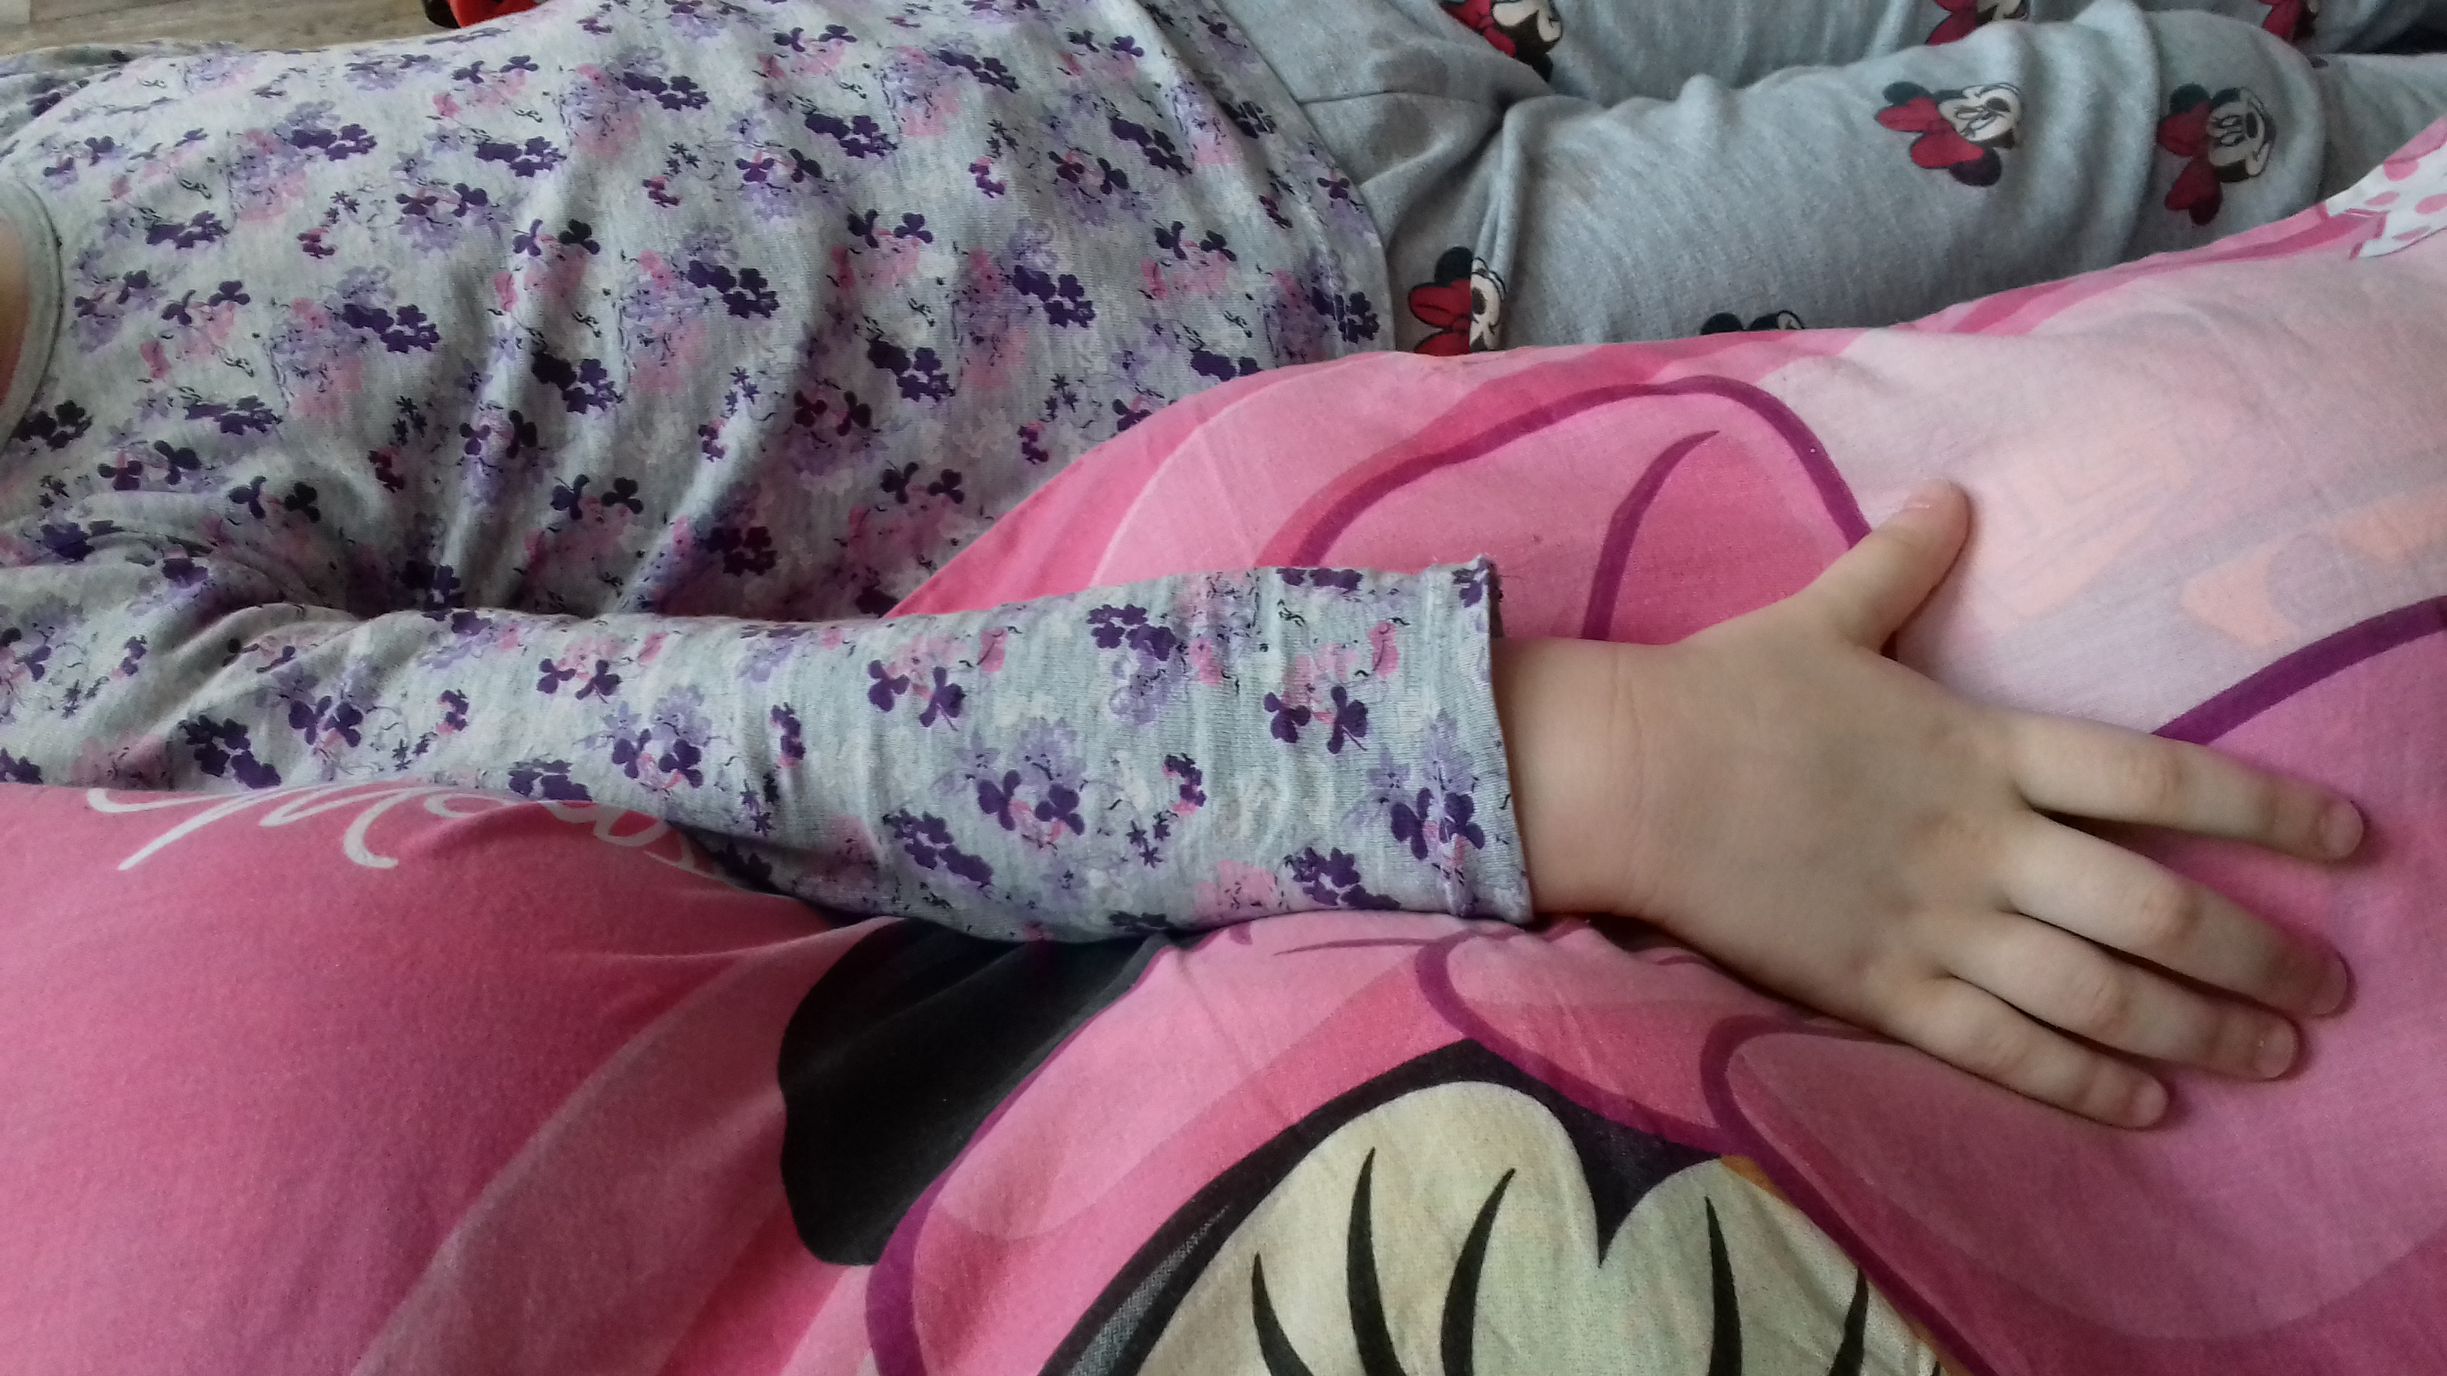
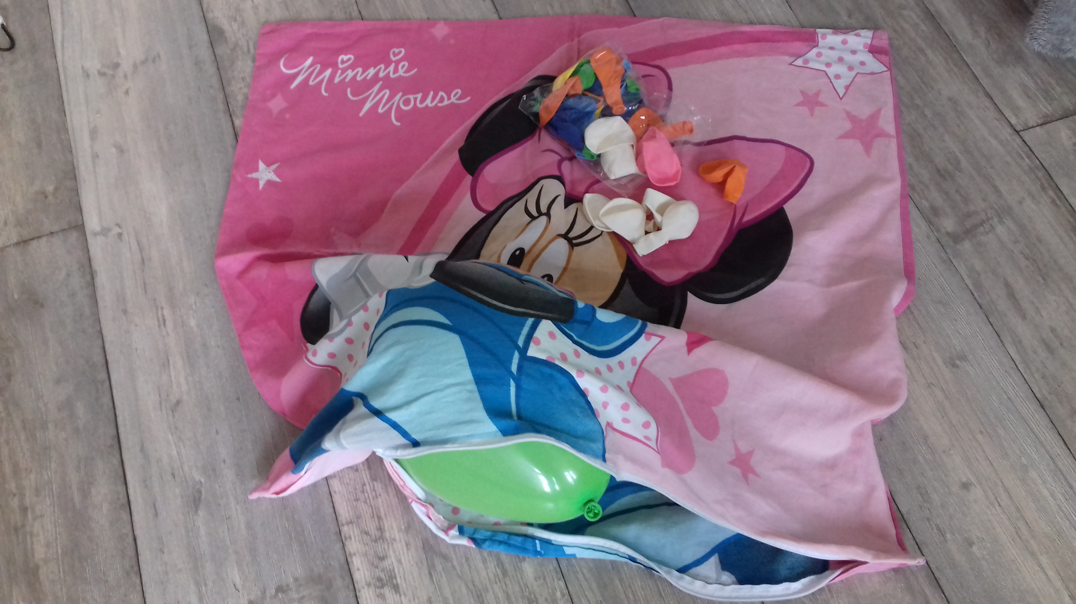
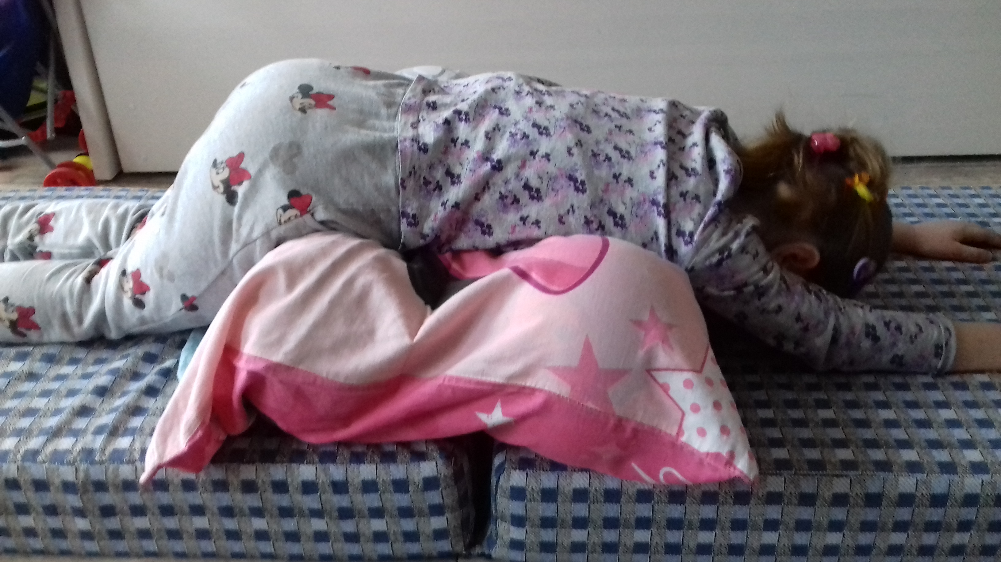
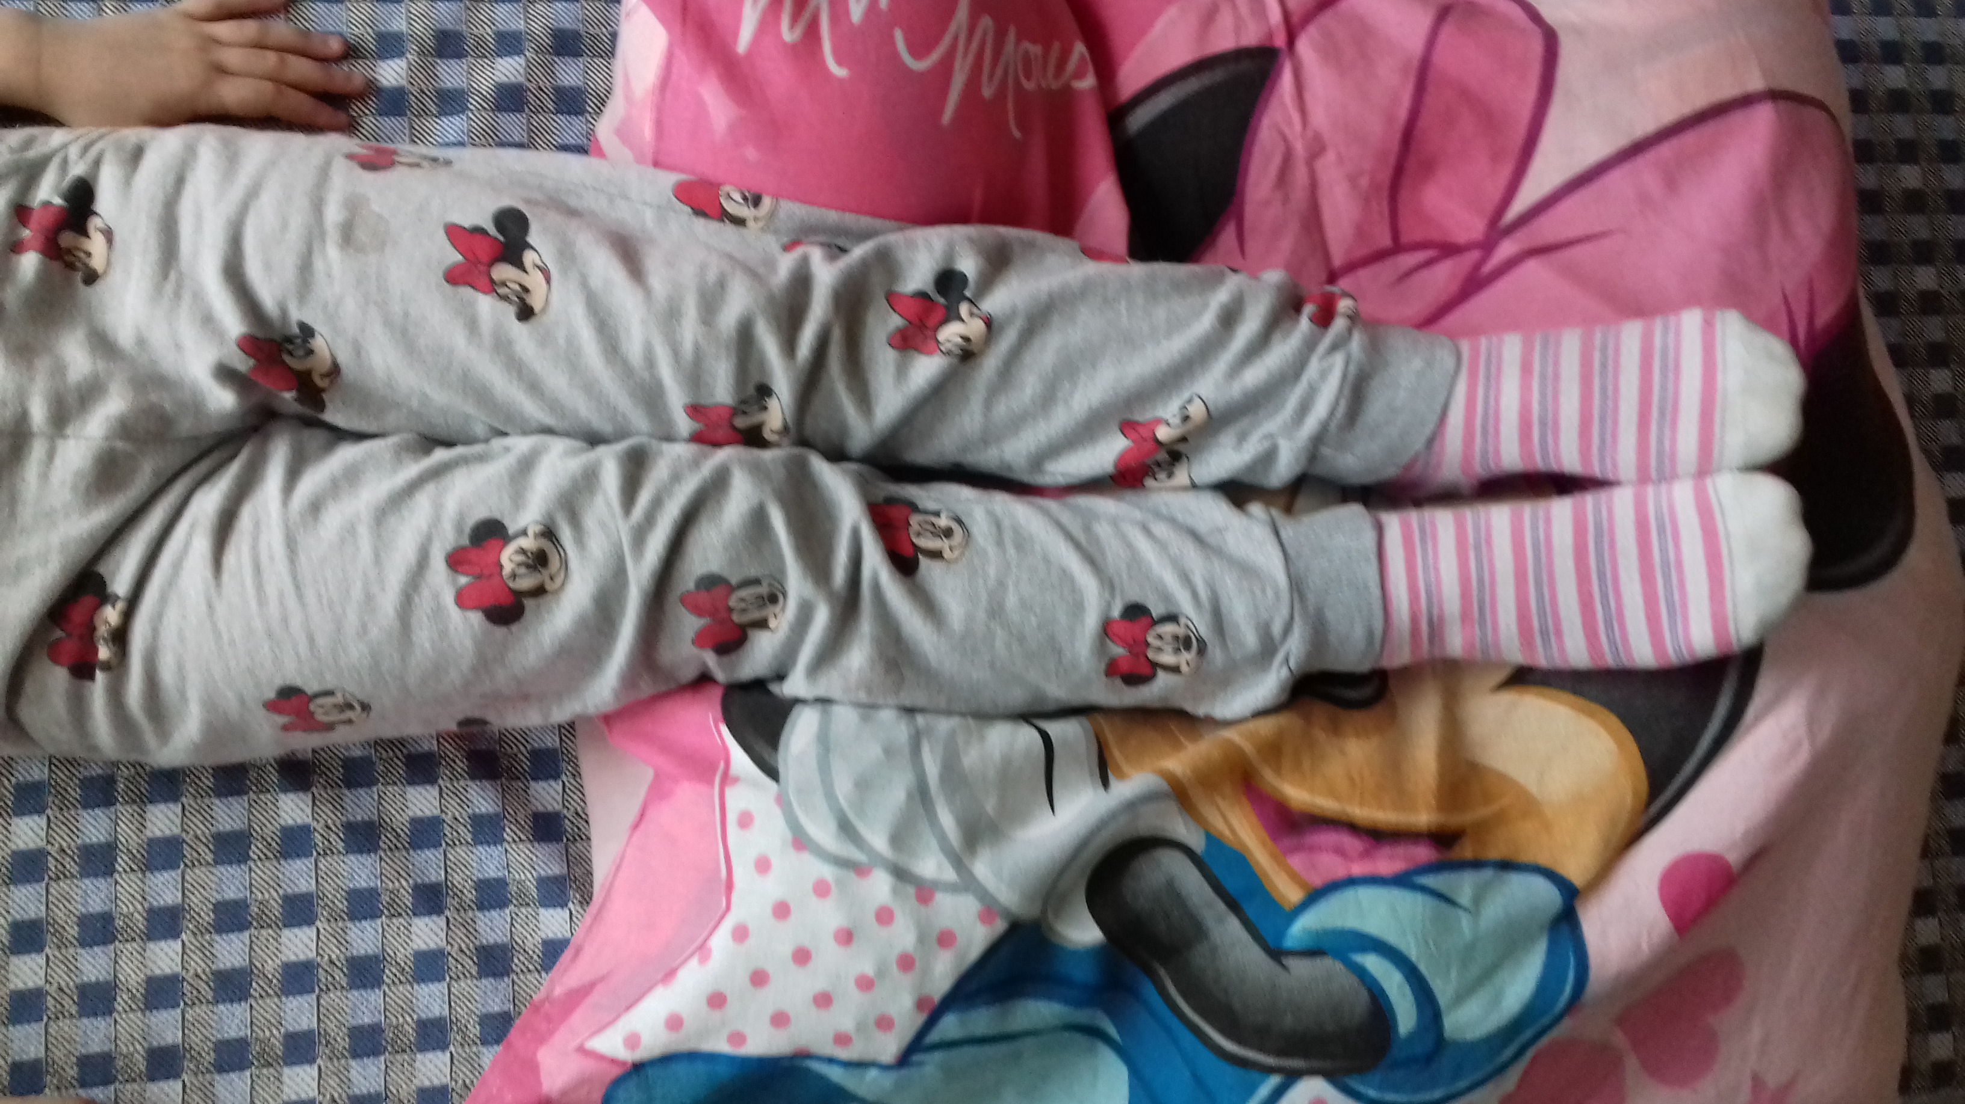
Uwaga! Pamiętajcie, że jednak to balony, a balony czasem lubią pękać. Bądźcie bardzo ostrożni w zabawie z nimi.

Życzę miłej i kreatywnej zabawy.

